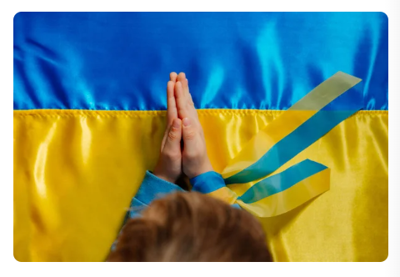

Консультація для батьків
«Швидка допомога дітям, які пережили стрес»

Під час війни діти потребують особливої уваги з боку батьків та педагогів. Страх, тривога та нервове напруження – ці почуття особливо впливають на дитячу психіку.
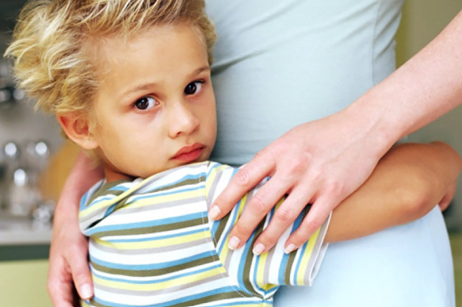
Для батьків корисними будуть такі поради:
1. Мінімізуйте перегляд новин з дитиною.
В ідеалі, уникайте їх перегляду при дитині. Задля власного спокою можна поставити дедлайн на їх перегляд, уникаючи постійного моніторингу соцмереж.
2. Говоріть з дитиною. Багато. Постійно.
Це прекрасний інструмент, який можна взяти із собою в укриття. Намагайтеся бути максимально чесними та озвучуйте лише правдиві факти або те, в чому дійсно впевнені і у що вірите самі.
3. Діти потребують тактильності.
Іншими словами, намагайтеся обіймати їх якомога частіше.
Для молодших дітей гарно спрацюють пальчикові ігри.
Можна спробувати створити максимальне відчуття безпеки: обійміть дитину; ритмічними, проте не динамічними погойдуваннями рухайтеся вправо-вліво або вперед-назад; можна паралельно з цим погладжувати дитину або намугикувати якусь мелодію.
І не важливо скільки Вашій дитині років: 4 чи 12…
4. Не соромтеся говорити зі своєю дитиною про власні почуття та емоції.
Ви живі! У Вас є емоції! Ви вчите дитину тому, що проявляти їх - це нормально.
5. Прислухайтеся до дітей. Найчастіше, вони транслюють те, що переживають і відчувають мимовільно. Інколи, самі не розуміючи, що з ними відбувається.
Дуже гарно спрацює повторення за дитиною її ж тверджень. Наприклад: «Ти злишся на … Так?», «Ти боїшся, що …» і т.д.
6. Спостерігайте за грою дитини.
Саме в грі дитина проживає те, що свідомо прожити не в змозі. Гра може допомогти зрозуміти те, що дитина не зможе проговорити.
7. Не втомлюйтеся повторювати дитині, що ви поруч, що ви її захищаєте, турбуєтеся про неї, що вона не самотня.
Намагайтеся бути в зоні постійного доступу: фізично, по телефону, по відеозв’язку (у випадках, коли доводиться бути окремо).
8. Дозвольте дитині брати із собою важливу річ або іграшку.
Це створить додаткове відчуття безпеки. Якщо десь забувши лишатиме – нагадайте про неї. Якщо загубить – дозвольте посумувати, а, за потреби, запропонуйте обрати іншу для турботи.
9. Не ігноруйте можливості створити символічні ритуали перед сном.
Це може бути, наприклад, розмова на нейтральні або спільні теми або обійми із старшими дітьми. З молодшими дітьми може бути читання або складання казок, обійми та погладжування.
10. Дозволяйте дітям знімати напругу в конструктивний спосіб.
Це можуть бути найрізноманітніші ігри та техніки:
- можна рвати або зминати папір;
- гра в «паперові» сніжки;
- можна «боксувати» м’яку подушку;
- запропонуйте крик без крику: просимо дитину спробувати закричати, але без голосу (гучності);
- «стаканчик крику» або «мішечок крику»: можна кричати, але лише направивши цей крик в мішечок або стаканчик;
- ігри з водою (воду можна переливати із ємності в ємність) та піском;
- не забувайте про спільні ігри з дітьми.

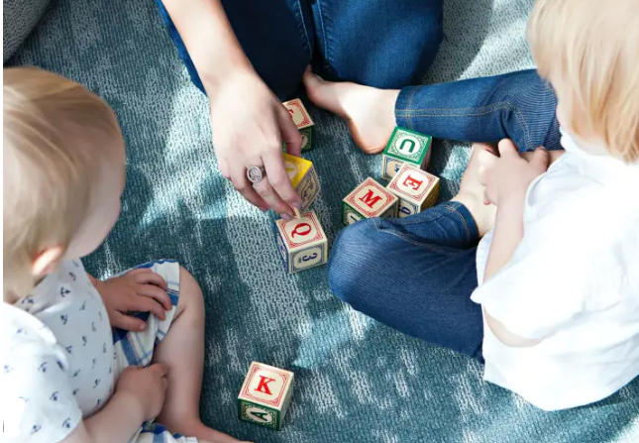

Ізраїльський протокол швидкої допомоги дітям, що пережили сильну стресову подію

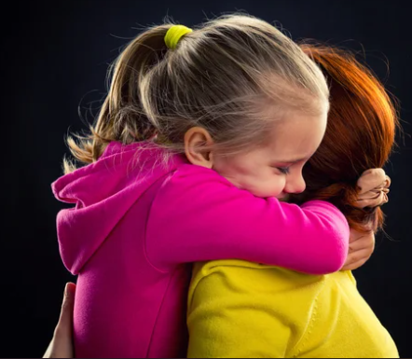
1. Дотик.
Обійміть дитину.
2. Дія.
Зробити ресурсні рухи:
Обтруситися, як мокрий песик, потягнутися, як розніжений котик, пострибати, як полохливий зайчик.
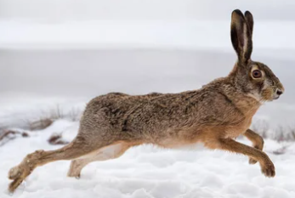
3. Дихання.
Дихальна вправа «Свічка-квітка»:

«Сядь зручно. Тримай зігнуті в ліктях руки, долонями доверху перед собою та уяви, що в одній долоні тримаєш квітку, гарну, запашну, а в іншій тримаєш свічку, яка горить. Спочатку видихом загасимо свічку в одній долоні, а потім вдихаємо аромат квітки носиком, повільно, з насолодою, затримуємо дихання і знову загасимо свічку повільним потужним видихом через ротик, зупинись і повтори декілька разів».
4. Позитивне переконання (ти – розумничка, ти – молодець, ти справляєшся, у тебе виходить, ми – разом, ми - з тобою, Бог нас оберігає, добре, що ми разом, ми з тобою, ти – красунчик, молодець, ти в мене є, я в тебе є, у нас є захищений простір, ми можемо погладити нашого котика – будь-які переконання в позитивному ключі, будь-яке позитивне послання).

5. Наприкінці під позитивного переконання робимо вправу «Метелик» (праву руку згинаємо і кладемо на ліве плече, ліву руку кладемо на праве плече і по черзі кожною рукою легенько поплескуємо по плечу, при цьому в ритм повторюємо: «ти в мене молодець» або «я – великий молодець», «я розумниця/розумник», «я справляюся з цією ситуацією»).


